# **MaSstage 2025: Medewerker SNS Oss City Run**

## **Algemene informatie**

Op zondag 13 april 2025 vindt de 5de editie van de SNS Oss City Run plaats in het centrum van Oss. Dit hardloopevenement is bijzonder omdat er door gebouwen in het centrum van Oss wordt gelopen, waaronder natuurlijk het TBL. Deelnemers kunnen 5 of 10 kilometer lopen. Daarnaast is er een Kidsrun en een bedrijvenloop. Er zullen meer dan 1.000 deelnemers starten op de diverse afstanden!

De SNS Oss City Run is door het Titus Brandsma Lyceum aangewezen als mogelijke stageplek voor de leerlingen van 4 VWO.

Wil je weten hoe jij kan helpen? We hebben verschillende taken waarvoor we zoek zijn naar medewerkers. Dit zijn:

* Helpen bij de inschrijftent, waar mensen zich op zondag nog kunnen inschrijven of hun voorinschrijving op kunnen komen halen.
* Helpen bij de finish door medailles, flesjes sportdrank en fruit uit te delen aan gefinishte hardlopers.
* Verzorgen van een waterpost. Je helpt dan met het opbouwen, afbreken en bemannen van deze post. Het is belangrijk dat deelnemers onderweg water kunnen pakken. Jij geeft deze aan en zorgt dat er genoeg gevulde bekertjes zijn.
* Garderobe-medewerker. Jij zorgt dat mensen veilig hun tas of jas kunnen stallen.
* Verwijzer – om sporters de goede richting in te wijzen, en fietsers of wandelaars erop te attenderen dast ze het parcours niet op kunnen. Leerlingen worden NIET ingezet op plekken waar autoverkeer het parcours kan oprijden of oversteken.
* Parcours opbouwer. Ben jij goed in sjouwen en bouwen? Dan kun jij helpen om alles klaar te zetten, voordat in de middag de deelnemers en toeschouwers komen.

Hoe lang duurt het? Dit hangt af van de taak die je wil doen. Voor de meeste taken geldt dat je op zondag 13 april tussen 11 en 12 uur wordt verwacht en dat het tot ongeveer 16 uur zal duren. Wil je meer uren maken, dan kun je ook helpen bij de opbouw en opruimen.

Hopelijk zijn jullie enthousiast om van dit evenement weer een feest te maken. Tot 13 april!

## **Aanmelden**

Aanmelden kan door het sturen van een e-mail aan [info@runlimited.nl](mailto:info@runlimited.nl)

Geef daarbij onderstaande gegevens door:

* Naam
* E-mailadres
* Telefoon
* Welke taak wil je doen (geef meerdere door als je geen voorkeur hebt). We proberen met voorkeuren rekening te houden, maar kunnen dat niet voor iedereen realiseren:
  + Inschrijftent (10:00 – 14:00)
  + Medaille/sportdrank uitdelen (12:00 – 15:30)
  + Waterpost (12:00 – 15:30)
  + Garderobe (10:00 – 16:00)
  + Verwijzer (11:30 – 15:30)
* Wil je ook nog opbouwen en/of afbouwen om meer uren te maken. Geef dit dan ook door.

## **Eerste contactmoment**

Er zal op 1 april een informatiebijeenkomst worden georganiseerd voor alle medewerkers waarin je alles over je taak als medewerker wordt verteld. Dit zal ongeveer 1 tot 1.5 uur duren. Aanwezigheid is niet verplicht of noodzakelijk, maar helpt je goed op weg.

Daarnaast krijg je ook alle informatie die je moet weten op de mail en zal er op de dag zelf aansturing zijn vanuit onze coördinatoren die jou alles kunnen vertellen over je functie.

## **Bijzonderheden**

* De meeste taken vinden buiten plaats. Dus zorg voor warme kleding wanneer het toch een koude dag blijkt te gaan worden.
* Wij zorgen voor een lunchpakketje

## **Graag even contact opnemen met de organisatie?**

Organisatie Stichting Runlimited

Contactpersoon Paul van den Heuvel

0640893087

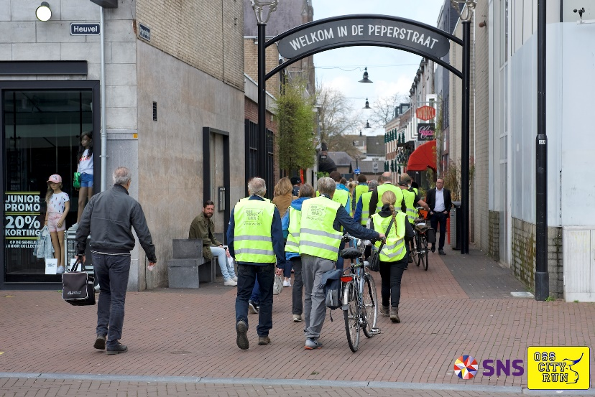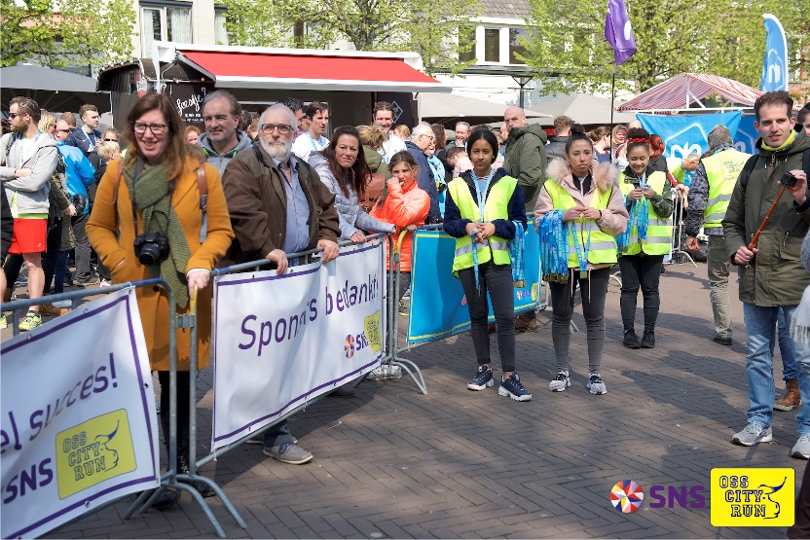paul@runlimited.nl